中国最具爆发力的十所大学

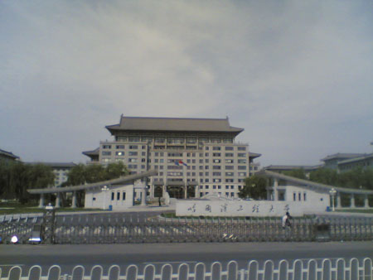
1、哈尔滨工程大学——随着国家对“三海一核”事业（海军装备+船舶工业+海洋开发和核能应用）的巨额国家投入（国家对哈工程十五和十一五国家共投入50亿）逐年落实，特别是海军国防与海洋国土开发力度的加大和中国舰船产业国际地位迅速崛起，国家对海军唯一依托哈工程的海军国防科技和国内一枝独秀的海洋高新技术的战略需求比任何时候都要大都要持久。拥有前身哈军工约一半师资力量的哈工程，必将四海名扬，实力和知名度会急剧攀升。其爆发实力指数实在当之无愧居中国最具有爆发力十所大学之首。

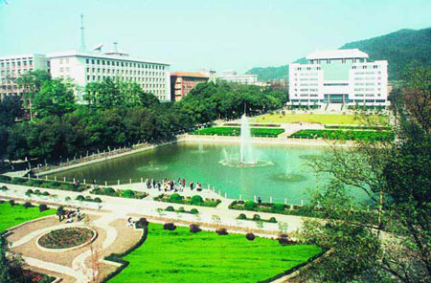
2、中南大学——与华中科技大学一样进步迅速，已经升格为副部级高校。湖南文风深厚，经济实力提高很快，扶持中大不在话下。它在青年学子中的口碑日隆，此无形资源是它步入一流大学的重要财富，这是许多学校难以企及的



3、华中科技大学——其进步之快，令许多兄弟嫉妒。它地处九省通衢武汉，水运、陆运发达，时代要求当政者重视眼前成绩，所以，湖北会对工科院校华科偏爱而冷落武大。以湖北之实力，加之教育部长对华科的熟悉，扶持其进入大陆高校前五当属自然。



4、中国海洋大学——海大独特的专业设置决定了它在人们心目中的独特地位，其在国内和亚洲的广泛好评即是证明。它地处美丽的青岛，使之信息占有得天独厚。随着“海上山东”计划的推进，山东省必将倾力支持其境内三所全国重点大学之一的海大，在未来的海洋时代，海洋大学能不扬名于世界？

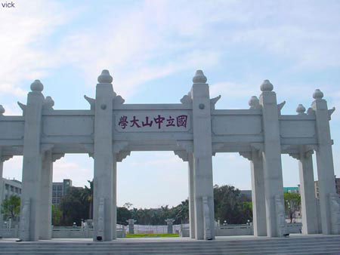

5、中山大学——给人以靠钱喂肥的印象，但其广泛的知名度、众多的校友、齐全的学科门类都是它的辉煌资源。加之它地处改革开放的前沿广州，将来腾飞毋容质疑。

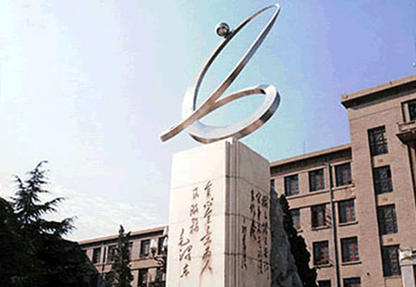

6、西安电子科技大学——堂堂的西军电之后，属相对袖珍型大学，其厚实的学科基础和学子的高科技领域就业受欢迎程度，使同城兄弟交大、西工大电子专业学生默然。随着电子科学的突飞猛进，西电大扬名指日可待。



北京航空航天大学——我国必将极大地加大航空航天领域的投入，只此一条，北航将前途无量。

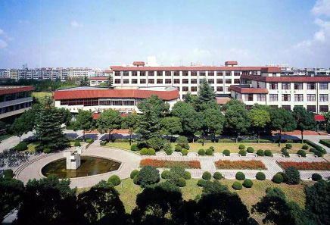

上海财经大学——上海发展的定位是未来世界的金融中心之一，因而，其人才的供应不可能是同城的复旦、交大。从建国以来，上海出来的干部遍及中央和各地方，所以，未来中国金融人才的摇篮非此大学莫属，其校友的影响力会越来越大。2000年，复旦没合并之是一大失策。

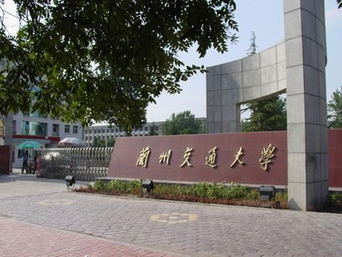

兰州交通大学——兰州铁道学院改名引起了大陆四所交通大学的议论，其实，改为兰州交通大学是有一定根据的，否则，教育部不会再增加一所交通大学。由于地理位置偏僻，兰交一直默默无闻，但其铁路交通领域专业之强不亚于北方、西南两交通大学。西部大开发，国家一定会在铁路建设方面大有作为，这反而成了兰交的地理优势，它在未来的铁路建设中中标揽活、扩大影响、大赚其钱易如反掌。可惜，它在公路交通方面无建树，今后应重视这方面学科建设，成为真正的“交通”大学。

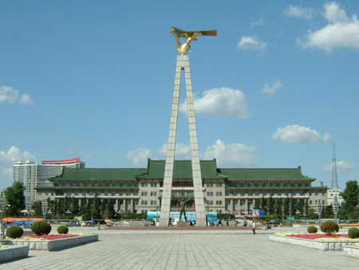
10、吉林大学——新吉林大学继承了原吉大的生物、计算数学等强势专业，加上整合另外三所大学的特色学科，使之稳坐东北的综合大学头把交椅。可惜，地方太穷，无力象广东对中山大学那样大方地予以支持。但吉大领导励精图治，其办学思路清晰，有特色的吉林大学出现在中国高校阵营不会令人奇怪。

